Тесты на уровень концентрации внимания

Методика Мюнстерберга
Представляет собой сплошной буквенный текст, среди которого имеются слова. Задача испытуемого, считывая текст, как можно быстрее находить эти слова. На работу отводится две минуты.
Перед прохождением теста распечатайте его на бумаге, найдите секундомер или попросите товарища быть судьей. Каждое найденное слово подчеркивается карандашом.
После того, как испытуемый заканчивает, необходимо подсчитать количество подчеркнутых слов и сравнить с правильным ответом.

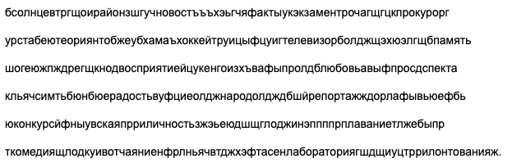

Оценка результатов
В этом тесте зашифровано 23 слова. Если вы не уложились за 2 минуты, это означает, что у вас концентрация внимания ниже среднего. Если за 2 минуты вы нашли все слова, это хороший результат. Если у вас даже осталось время - это отличный результат. Если вы нашли меньше, чем 23 слова, то за каждое пропущенное слово приплюсовываете 5 секунд штрафа (пороговое время ровно 2 минуты).

Методика «10 слов»
Этот тест построен на тесной связи концентрации внимания с кратковременной памятью. Испытуемому зачитывается десять случайных слов, подобранных без явных смысловых и ассоциативных связей. После единственного зачитывания предлагается воспроизвести все слова в любом порядке. Если вы работаете самостоятельно, необходимо прочитать десять слов только один раз, внимательно вчитываясь в каждое понятие, и воспроизвести их, загибая пальцы.
Приведено 5 наборов из 10 слов (для пяти попыток).
1. Книга, роза, домино, яхта, кролик, очки, кирпич, гнездо, игла, контрабас.
2. Болото, принц, кошка, магазин, парта, футбол, облако, медуза, картина, градусник.
3. Топор, гроза, вино, броня, зоопарк, самурай, фабрика, гиря, барон, руда.
4. Кино, яблоко, чайник, чудо, носорог, октябрь, финиш, кисть, зерно, бумага.
5. Капуста, шпага, подушка, дорога, пила, холм, забор, трубка, свадьба, комар.

Оценка результатов
Концентрация внимания хорошая, если после одного зачитывания удается воспроизвести 8 и более слов. Концентрация внимания удовлетворительная, если удается воспроизвести 7 слов. Концентрация внимания слабая, если удается воспроизвести менее 7 слов.

